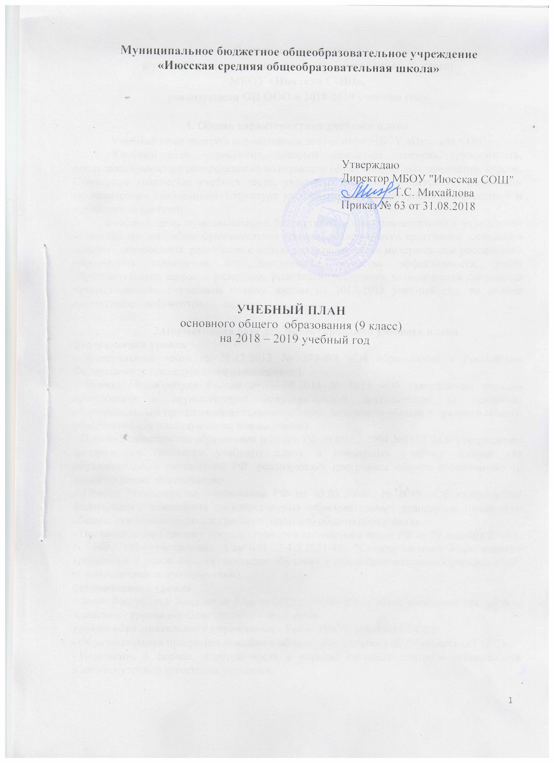Пояснительная записка
к учебному плану основного общего образования (9 класс)
МБОУ «Июсская СОШ»,
реализующая ОП ООО в 2018-2019 учебном году

1. Общая характеристика учебного плана
Учебный план является нормативным документом МБОУ «Июсская СОШ».
Учебный план – документ, который определяет перечень, трудоемкость, последовательность и распределение по периодам обучения учебных предметов, курсов. Суммарное количество учебных часов, указанных в плане, соответствует санитарно-гигиеническим требованиям. Структура учебного плана представлена инвариантной и вариативной частями.
Учебный план муниципального бюджетного общеобразовательного учреждения «Июсская средняя общеобразовательная школа», реализующего программы основного общего образования, разработан с целью реализации задач модернизации российского образования повышения его доступности, качества эффективности, учёта образовательных запросов учащихся, родителей, ресурсных возможностей школы, в преемственности с учебным планом школы на 2017-2018 учебный год, на основе нормативных документов.

2.Нормативная база для проектирования учебного плана
федерального уровня
- Федеральный закон от 29.12.2012 № 273-ФЗ «Об образовании в Российской Федерации» (с последующими изменениями).
- Приказ Минобрнауки России от 30.08.2013 № 1015 «Об утверждении порядка организации и осуществления образовательной деятельности по основным образовательным программам начального общего, основного общего и среднего общего образования» (с последующими изменениями).
- Приказ Министерства образования и науки РФ от 09.03.2004 №1312. «Об утверждении федерального базисного учебного плана и примерных учебных планов для образовательных учреждений РФ, реализующих программы общего образования» (с последующими изменениями).
- Приказ Министерства образования РФ от 05.03.2004г. № 1089 «Об утверждении федерального компонента государственных образовательных стандартов начального общего, основного общего и среднего (полного) общего образования».
- Постановление Главного государственного санитарного врача РФ от 29 декабря 2010 г. N 189 "Об утверждении СанПиН 2.4.2.2821-10 "Санитарно-эпидемиологические требования к условиям и организации обучения в общеобразовательных учреждениях" (с изменениями и дополнениями).
регионального уровня
- Закон Республики Хакасия от 5 июля 2013 г. № 60-ЗРХ «Об образовании в Республике Хакасия» - уровня образовательного учреждения.
уровня образовательного учреждения - Устав МБОУ «Июсская СОШ».
- Образовательная программа основного общего образования МБОУ «Июсская СОШ».
- Положение о формах, периодичности и порядке текущего контроля успеваемости и промежуточной аттестации учащихся.

3.Структура учебного плана
Основное общее образование обеспечивает освоение учащимися общеобразовательных программ основного общего образования, условия становления и формирования личности учащегося, его склонностей, интересов и способности к социальному самоопределению. Основное общее образование является базой для получения среднего общего образования, начального и среднего профессионального образования.
Структура учебного плана основного общего образования представляет федеральный, региональный (национально-региональный) и школьный компоненты.
Инвариантная часть предполагает реализацию федерального компонента, что гарантирует выпускникам овладение знаниями и умениями в соответствии с минимумом содержания образования.
Федеральный компонент учебного плана представлен учебными предметами: русский язык, литература, иностранный язык (английский), математика, информатика и ИКТ, история, обществознание (включая экономику и право), география, биология, физика, химия, искусство (музыка, ИЗО), физическая культура.
Образовательная область «Филология» представлена предметами: русский язык, литература, иностранный язык (английский).
Учебный предмет «русский язык» на уровне основного общего образования формирует представления о русском языке как духовной, нравственной и культурной ценности народа; овладения умениями опознавать, анализировать, классифицировать языковые факты; применение полученных знаний и умений в собственной речевой практике; повышение речевой культуры, орфографической и пунктуационной грамотности, на успешное прохождение программы.
Изучение предмета «литература» направлено на достижение формирования гуманистического мировоззрения, гражданской позиции, чувства любви и уважения к литературе и ценностям отечественной культуры, развитие образного и аналитического мышления, литературно-творческих способностей, устной и письменной речи учащихся. Изучение предмета «английский язык» направлено на достижение овладения новыми языковыми средствами в соответствии с темами и сферами общения, умения понимать иноязычные тексты, передавать информацию в связных аргументированных высказываниях.
Образовательная область «Математика» представлена следующими предметами: алгебра, геометрия, информатика и ИКТ. Для достижения целей изучения предмета «математика» формируются представления о математике как средстве моделирования явлений и процессов, овладение математическими знаниями и умениями, необходимыми в повседневной жизни, для изучения школьных естественнонаучных дисциплин на базовом уровне. Образовательную область «Обществознание» предметы: «история», «обществознание», «география». Изучение предметов направлено на развитие мировоззренческих убеждений учащихся, развитие способности понимать историческую обусловленность явлений и представлений современного мира; воспитание гражданской ответственности, правового самосознания; овладение умениями получать и оценивать социальную информацию, анализировать полученную информацию, сочетать глобальный и региональный подходы для описания природных, социальных и экономических процессов и явлений.
Образовательная область «Естествознание» представляет базовые предметы: «биология», «физика», «химия». Изучение предметов направлено на достижение следующих целей: освоение знаний о биологических системах, фундаментальных физических законах и принципах, о химической составляющей естественно-научной картины мира; овладения умениями применять полученные знания для объяснения разнообразных физических и химических явлений; развитие познавательных интересов, интеллектуальных и творческих способностей в процессе приобретения знаний.
Образовательная область «Искусство» реализуются предметами: «музыка» и «изобразительное искусство».
Образовательная область «Физическая культура». На предмет «физическая культура» отведено по 3 часа в неделю из федерального компонента с целью, использования их на увеличение двигательной активности и развитие физических качеств учащихся, внедрение современных систем физического воспитания. ( «О введении третьего часа физической культуры» приложение к письму МО НО № 316-01-52-1430/11 от 12.04.2011).
В соответствии с базисным учебным планом и примерных учебных планов для образовательных учреждений Республики Хакасия на уровне основного общего образования установлено на компонент образовательного учреждения в 9 классе 3 часа.
Учитывая анкетирование учащихся, беседы с родителями, предложения Совета школы часы компонента ОУ распределены следующим образом: на изучение предмета «Русский язык» в 9 классе 1 час, в целях повышения качества образования, повышения уровня готовности учащихся к государственной итоговой аттестации выпускников основной школы. Предпрофильная подготовка учащихся в 9 классе в количестве 2 часов. Учащиеся 9 класса в рамках этой программы готовятся к осознанному и ответственному выбору будущей профессиональной деятельности через изучение элективных курсов.
Предпрофильная подготовка включает в себя следующие курсы:

№ | Названия элективных курсов | Кол-во часов | ФИО педагога
1. | Подготовка к экзаменам по русскому. Выразительные средства речи | 14 | Додонкина Е. Н.
2. | Подготовка к экзаменам по математике. Решение нестандартных задач | 14 | Буриличева А.В.
3. | Подготовка к экзаменам по биологии. Медицина в биологии | 14 | Симон М.Р.
4. | Подготовка к экзаменам по физике. Физика в задачах | 14 | Буриличева А.В.
5. | Подготовка к экзаменам по обществознанию. Права и обязанности человека в обществе | 14 | Михайлов А.П.

Региональный компонент реализуется в учебном процессе через уроки истории, изобразительного искусства, технологии, географии, биологии и др. - 15%.
Учебный план также учитывает и специфику используемых в образовательном процессе систем учебников, принадлежащих к завершенным предметным линиям, входящих в федеральные перечни учебников, рекомендованных (допущенных) к использованию в образовательном процессе в образовательных учреждениях, реализующих образовательные программы общего образования и имеющих государственную аккредитацию на 2018-2019 учебный год (приказ Министерства образования и науки РФ № 253 от 31 марта 2014).

4.Режим работы МБОУ «Июсская СОШ»
В 2018-2019 учебном году школа работает в режиме пятидневной учебной недели.
Продолжительность учебного года для 9 класса 33-34 учебных недель.
Учебный год представлен следующими учебными четвертями.
Для профилактики переутомления учащихся в годовом календарном учебном плане предусмотрено равномерное распределение периодов учебного времени и каникул. Продолжительность каникул в течение учебного года составляет 30 календарных дней.
Продолжительность урока в основной школе составляет 40 минут.
В учебном плане соблюдены нормативы максимальной аудиторной нагрузки учащихся, определенные базисным учебным планом.
С целью уменьшения перегрузки: определен объем обязательных домашних заданий с учетом проведения домашней самостоятельной работы большего объема;
утверждены локальные нормативы текущей и промежуточной аттестации.
Расписание элективных курсов по ППП с 16.00 во вторник, среду и четверг.
Расписание работы кружков и спортивных секций: понедельник – пятница с 16.⁰⁰ – 20^{.00}ч.
5. Организация промежуточной и итоговой аттестации
Промежуточная аттестация – процедура, проводимая с целью оценки качества освоения учащимися содержания учебной дисциплины за учебный год (годовая аттестация).
Промежуточная аттестация проводится в соответствии с Положением школы «О форме, периодичности и порядке текущего контроля успеваемости и промежуточной аттестации учащихся».
Промежуточная аттестация проводится в учебное время. Сроки проведения утверждаются специальным приказом по школе. Периодичность проведения промежуточной аттестации: 1 раз в конце учебного года.
Итоговая аттестация учащихся 9 класса проводится соответственно срокам, установленным Министерством образования и науки Российской Федерации на 2018 – 2019 учебный год. Начало экзаменов в форме и по материалам ОГЭ, ГВЭ – 10⁰⁰ часов в ППЭ.
Промежуточная аттестация в соответствии с требованиями ФКГОС проводится в следующих формах:
Класс | Предмет | Форма
9 | Русский язык | Контрольное тестирование а использованием КИМов аналогичных КИМам ОГЭ
9 | Литература | Сочинение
9 | Английский язык | Комплекс заданий стандартизированной формы:  аудирование, чтение, письмо, говорение
9 | Математика | Контрольное тестирование а использованием КИМов аналогичных КИМам ОГЭ
9 | Информатика | 1.Контрольное тестирование а использованием КИМов аналогичных КИМам ОГЭ.  2.Комплекс заданий стандартизированной формы
9 | История | Контрольное тестирование а использованием КИМов аналогичных КИМам ОГЭ  2. Комплекс заданий стандартизированной формы
9 | Обществознание | Контрольное тестирование а использованием КИМов аналогичных КИМам ОГЭ  2. Комплекс заданий стандартизированной формы
9 | География | Контрольное тестирование а использованием КИМов аналогичных КИМам ОГЭ  2. Комплекс заданий стандартизированной формы
9 | Биология | 1.Устный экзамен для тех, кто планирует сдавать ОГЭ  2. . Комплекс заданий стандартизированной формы (для всех остальных  учащихся)
9 | Физика | 1.Контрольное тестирование а использованием КИМов аналогичных КИМам ОГЭ  2. Комплекс заданий стандартизированной формы
9 | Химия | 1.Устный экзамен для тех, кто планирует сдавать ОГЭ  2. . Комплекс заданий стандартизированной формы (для всех остальных  учащихся)
9 | Музыка | Творческий групповой/индивидуальный проект
9 | Изобразительное искусство | Творческий групповой/индивидуальный проект. Выставка работ
9 | Технология | Творческая индивидуальная работа. Выставка творческих проектов
9 | ОБЖ | Комплекс заданий стандартизированной формы
9 | Физическая культура | Контрольная сдача нормативов ГТО

Приложение 1
Учебный недельный план
основного общего образования
9 класс

Учебные предметы | 9 класс
Федеральный компонент
Русский язык | 2
Литература | 3
Иностранный язык | 3
Математика | 5
Информатика и ИКТ | 2
История | 2
Обществознание (включая экономику и право) | 1
География | 2
Природоведение
Физика | 2
Химия | 2
Биология | 2
Искусство (Музыка, ИЗО) | 0,5/0,5
Технология | -
Основы безопасности жизнедеятельности | -
Физическая культура | 3
Итого | 30
Региональное содержание: | 3
Русский язык | 1
Предпрофильная подготовка | 2
Итого: | 33
Предельно допустимая аудиторная учебная нагрузка при 5-дневной учебной неделе: | 33

Приложение 2
Список учебников
9 | 1.2.1.1.5.5 | Русский язык | Пичугов Ю.С. (книга 1) | Русский язык | Дрофа
9 | 1.2.1.1.5.5 | Русский язык | Никитина Е.И. (книга 2) | Русская речь | Дрофа
9 | 1.2.1.1.2.1 | Русский язык | Бабайцева В.В., Чеснокова Л.Д. | Русский язык | Дрофа
9 | 1.2.1.2.2.5 | Литература | Курдюмова Т.Ф., Колокольцев Е.Н., Марьина О.Б. и др. / под редакцией Курдюмовой Т.Ф. | Литература (в 2 частях) | Дрофа
9 | 1.2.3.2.6.3 | Математика | МакарычевЮ.Н., Миндюк Н.Г., Нешков К.И. и др. / Под ред. Теляковского С.А. | Алгебра | Просвещение
 | 1.2.3.7.2.1 | Математика | Атанасян Л.С., Бутузов В.Ф., Кадомцев С.Б. и др. | Геометрия | Просвещение
 | 1.2.3.8.1.5 | Информатика | Босова Л.Л., Босова А.Ю. | Информатика | Бином
 | 1.2.2.2.1.5 | История | Сороко-Цюпа О.С., Сороко-Цюпа А.О. | Всеобщая история. Новейшая история. | Просвещение
 | 1.2.2.1.2.4 | История | Данилов А.А. | История России | Просвещение
 | 1.2.2.4.5.4 | География | Алексеев А.И., Низовцев В.А,, Ким Э.В. И др. Под редакцией Алексеева А.И. | География | Дрофа
 | 1.2.5.1.6.3 | Физика | Перышкин А.В., Гутник Е.М. | Физика | Дрофа
 | 1.2.5.3.1.3 | Химия | Габриелян О.С. | Химия | Дрофа
 | 1.2.5.2.2.5 | Биология | Пасечник В.В., Каменский А.А., Криксунов Е.А. и др. | Биология | Дрофа
 | 1.2.8.1.2.1 | Физическая культура | Виленский М.Я., Туревский И.М., Торочкова Т.Ю. и др. / Под ред. Виленского М.Я. | Физическая культура | Просвещение

Список учебных пособий
Класс | № по ФПУ | Наименование предмета  (по учебному плану) | Авторы | Наименование учебного издания | Издательство
9 | 773 по фед. перечню 2013-2014 | Иностранный язык | Биболетова М.З. | Английский язык | Титул
9 | 1079 по фед. перечню 2013-2014г. | Обществознание | Кравченко А.И. | Обществознание | Русское слово

